
Lecture : Katniss Everdeen
Le monde de Hunger Games

Titre: Hunger Games
Auteur: Suzanne Collins (États-Unis)

Monde : Panem (12 districts)
Régime politique : dictature
Jeux annuels : Hunger Games jeux télévisés) )
Participants : deux adolescents par district
Règle du jeu : tuer ou être tué
Personnages principaux : Katniss et Peeta (participants du district 12)
Narratrice : Katniss (16 ans)

Katniss appartient au district Douze, un district très pauvre. Le nom de sa petite sæur, Prim, vient d'être tiré au sort : elle devra donc participer au jeu de la mort.

Je rattrape Prim alors qu'elle s'apprête à gravir les marches. D'un geste du bras, je la repousse derrière moi. - Je suis volontaire ! m'écrié-je. Je me porte volontaire comme tribut![..]
Prim pousse des hurlements hystériques derrière moi. Elle m'enserre comme dans un étau entre ses petits bras osseux.
- Non, Katniss ! Non ! Tu ne peux pas !
- Prim, lâche-moi ! lui dis-je brutalement, parce que je suis bouleversée et que je ne veux surtout pas pleurer. [...] Lâche-moi !
Je sens qu'on l'arrache à moi. Je me retourne et vois Gale qui l'a soulevée du sol, et Prim qui se débat entre ses bras.
- Vas-y, Catnip, dit-il d'une voix qu'il s'efforce de maîtriser. Puis il emporte Prim vers ma mère. Je redresse le buste et gravis les marches
- Eh bien, bravo ! s'écrie Effie Trinket. C'est l'esprit des Jeux ! (Elle semble heureuse d'avoir enfin un district où il se passe quelque chose.) Comment tappelles-tu ?
J'avale ma salive.
- Katniss Everdeen
- Je parie qu'il s'agissait de ta petite sœur. Tu ne voulais pas te laisser voler la vedette, hein ? Allez, tout le monde ! Je vous demande d'applaudir bien fort notre nouveau tribut !
Mais - et j'en serai éternellement reconnaissante aux gens du district Douze - personne n'applaudit. [..] De sorte qu'au lieu de recevoir des applaudissements je reste là, immobile, pendant qu'ils affichent leur désapprobation de la manière la plus courageuse. Par le silence. Qui signifie que nous ne sommes pas d'accord. Que nous n'excusons rien. Que tout cela est mal. Il arrive alors une chose inattendue. Pour moi, en tout cas, parce que je ne pensais pas compter dans le district Douze. Mais il s'est produit un changement quand je me suis avancée pour prendre la place de Prim, et on dirait désormais que je suis devenue quelqu'un de précieux. Une personne puis deux, puis quasiment toute la foule porte les trois doigts du milieu de la main gauche à ses lèvres avant de les tendre vers moi. C'est un vieux geste de notre district, rarement utilisé, qu'on voit parfois lors des funérailles. Un geste de remerciement, d'admiration, d'adieu à ceux que l'on aime.

Suzanne Collins, Hunger Games 1, 2008 by Suzanne Collins, traduit de l'anglais par G. Fournier @ Pocket jeunesse, un département d'Univers Poche (2009). In Colibris 5e, Hatier p.28

Tribut : ce que le vaincu doit payer au vainqueur ; ici, adolescent choisi par tirage au sort pour les jeux
Gale : meilleur ami de Katniss
Catnip : surnom affectueux de Katniss utilisé par Gale
Effie Trinket : hôtesse du gouvernement chargée du tirage au sort
Tout cela : la politique du gouvernement qui impose des jeux cruels

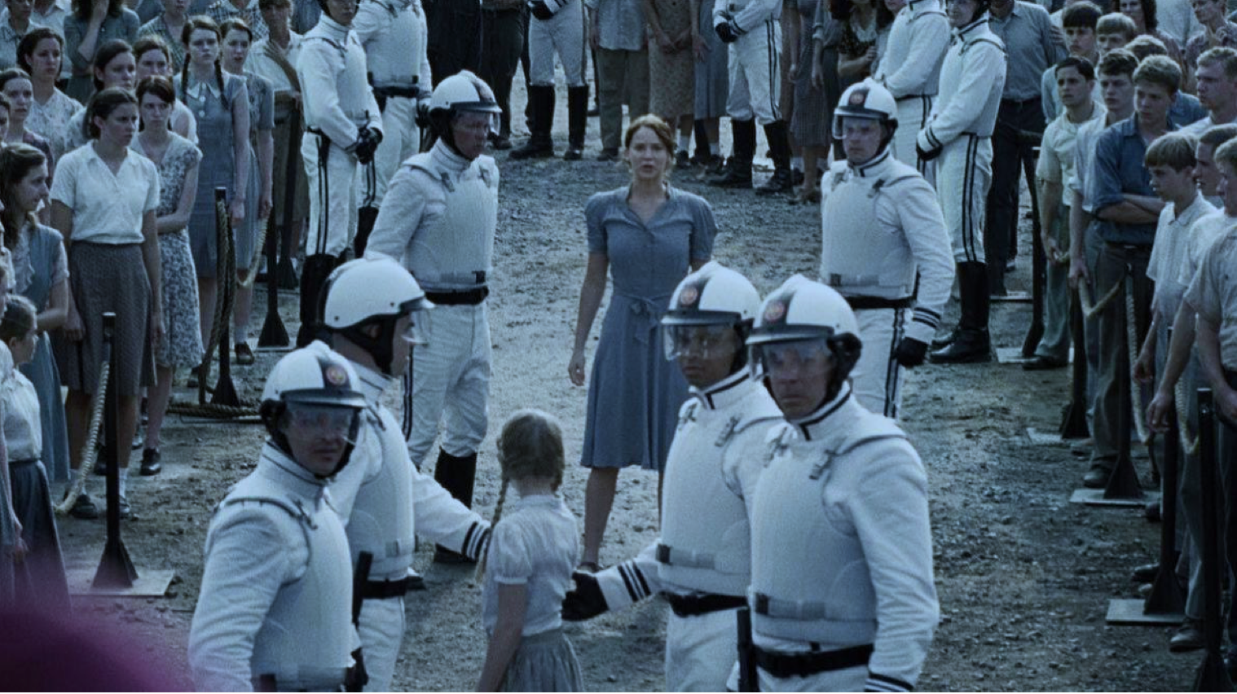
Questions
Image 1 Film Hunger Games 1

- Quel titre pourriez-vous proposer pour cet extrait ? Justifiez votre choix.
- Quelle mise en scène propose le réalisateur du film pour mettre en valeur le personnage de Katniss ?
- Qui sont Prim, Katniss et Gale ?
- Pourquoi peut-on dire de Katniss qu’elle se sacrifie ?
- Quel geste les habitants du District font-ils ? Que comprenez-vous de ce geste et de la réaction de Katniss ?
- Pourquoi dit-elle qu’elle est devenue « quelqu’un de précieux » ?
- Quelles sont les qualités héroïques de Katniss ? Justifiez votre réponse.

Je retiens :
Hunger Games de Suzanne Collins est un roman de science-fiction : récit qui imagine un futur du monde et les évolutions technologiques et scientifiques possibles.

Katniss est une héroïne qui défend des valeurs de solidarité et de justice sociale. Elle se dévoue pour sa sœur, son district et l’ensemble des autres districts. Elle a les qualités d’une guerrière : elle excelle au tir à l’arc, utilise son intelligence pour échapper à ses ennemis et conserve un sens de l’honneur et de l’engagement pour servir la paix.

